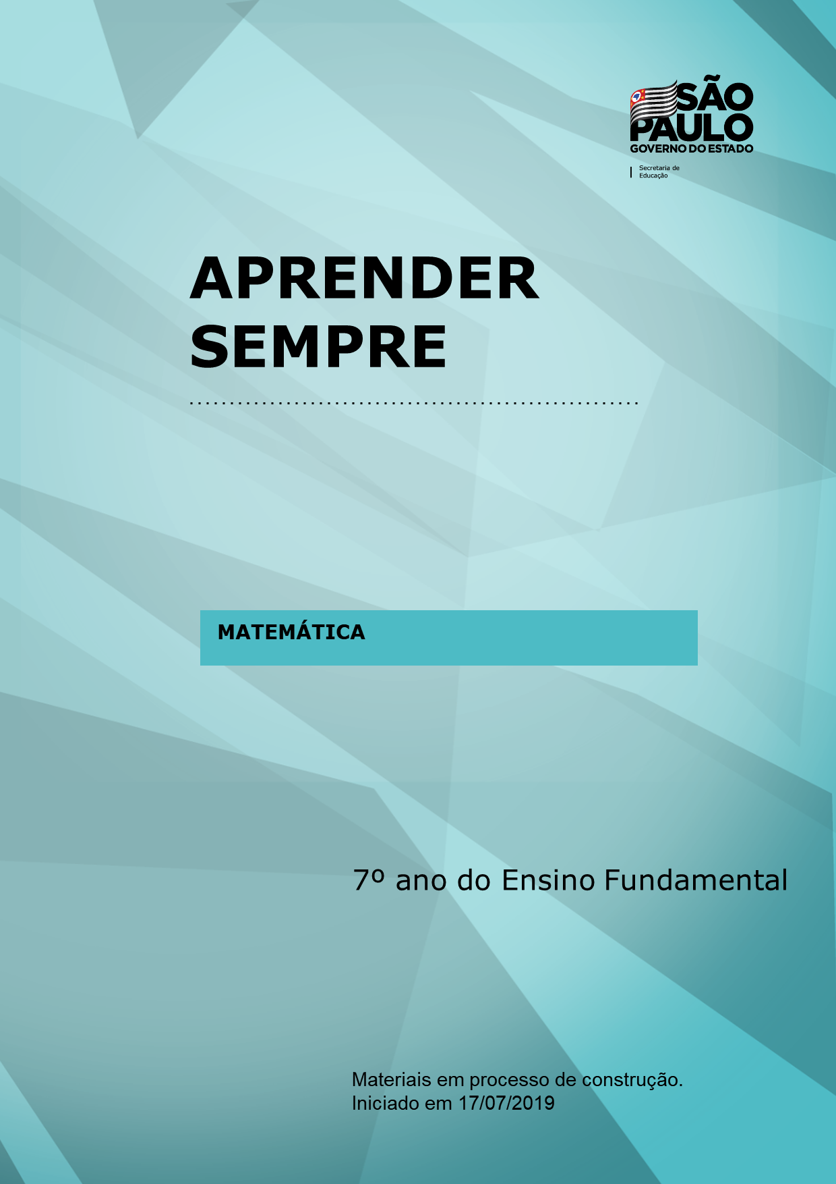

Informações básicas:

Data: 17/07/2019
Sala: 16
Número do grupo:
Integrantes do grupo (com DE)
1. Adriano José Ribeiro – DER Miracatu
2. Maria Jacira Silva Sousa – DER Miracatu
3. Paulo Henrique Lisboa Zioli – DER Miracatu
4. Sandra Heloisa Mancebo Henrique – DER Registro
5. Vitoria Raquila Papadopoulos koki – DER Registro

Tema: Geometria/ Medidas

Título da atividade: Tirando selfies

Número de aulas previstas: 2 aulas

Habilidade (s) a ser (em) desenvolvida (s): MP11 Resolver problemas envolvendo a soma dos ângulos internos e externos de um polígono qualquer
Objetos de aprendizagem:
- Reconhecer e estimar medidas angulares em contextos e formas de linguagem diversificadas.
- Estabelecer comparações e classificações como processo de aquisição de vocabulário geométrico.
- Utilizar a lógica de pensamento estruturado para resolver problemas de natureza geométrica.
- Desenvolver a motricidade fina por meio de instrumentos geométricos de desenho, bem como o pensamento antecipatório nos processos de resolução de problemas.

Materiais necessários para a aula: Celular, barbante, transferidor (aluno, professor), sulfite, tesoura, lápis de cor

Questão disparadora:
“Porque na minha selfie cabe um número menor de pessoas do que na selfie do meu amigo? ”

Contexto:
Investigar a presença da Matemática, medida de ângulos, em situações cotidianas e no uso de tecnologias digitais.

Mão na massa (atividades)
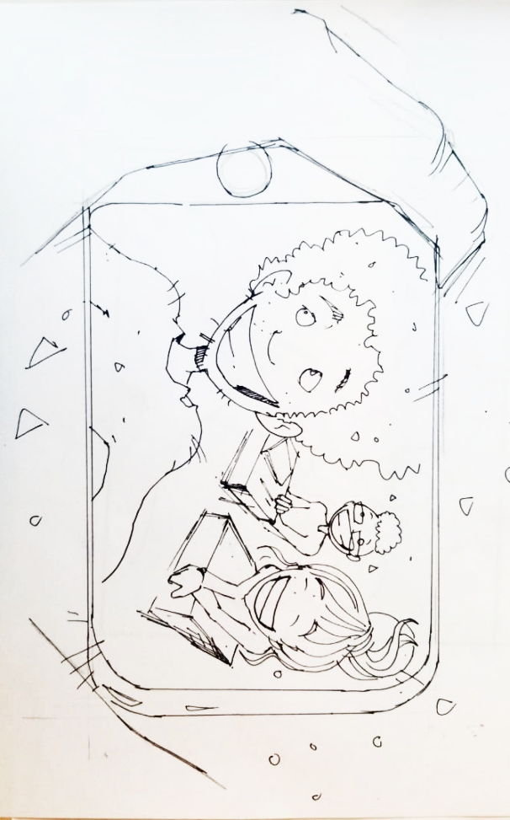
Autor da imagem: Fábio Zioli
- SA1 – TIRANDO SELFIES
1.1 ATIVIDADE 1 – “Porque na minha selfie cabe um número menor de pessoas do que na selfie do meu amigo? ”

A partir do questionamento acima, discuta com seus colegas, faça suas verificações e apresente para o restante da turma, com a mediação do professor, suas conclusões.

1.2 ATIVIDADE 2 – Investigando Matematicamente a Selfie
a). Em grupo de três alunos, posicione o celular num ponto fixo para que se tire uma foto. Peça para que seus colegas se direcionem a um local da sala, de modo a ficarem dentro dos limites externos máximos da imagem, demarque os limites da imagem capturada através do auxílio de um barbante. Qual a figura formada?
.
b). Utilizando um transferidor, o grupo deverá medir o ângulo formado. Qual o valor identificado?
.
c). No espaço abaixo faça a representação esquemática da figura identificada.

Sistematização/avaliação

O que eu aprendi?

